2020
Pécsi Tudományegyetem

Egyetemi Könyvtár és Tudásközpont
Történeti Gyűjtemények Osztálya

Mit üzentek a pécsi aprónyomtatványok
az 1848/49-es forradalomról és szabadságharcról?

Forrásközpontú oktatási segédanyag egyéni vagy csoportos foglalkozásra középiskolák számára
Kísérlet a város visszafoglalására
Történeti Gyűjtemények Osztálya  Tel.: (06 72) 501 600  E-mail: info-tgyo@lib.pte.hu | Szepesy Ignác u. 3  7621, Pécs  https://lib.pte.hu/hu/  https://tgyoblog.wordpress.com/

Kísérlet a város visszafoglalására

A feladatsor az 1848/49-es forradalom és szabadságharc pécsi és baranyai eseményeinek egy mozzanatát emeli ki egy korabeli plakát segítségével. A plakátok értelmezése segít a korabeli események jobb megértésében. A feladatok megoldásához használd a megadott forrásokat és a szakirodalmi részleteket!

1. Mikor és hol keletkezett a „Nyilt Rendelet” című plakát?

2. Ki volt a szerzője?

3. Foglald össze egy-két mondatban saját szavaiddal, hogy miről szól a plakát szövege!

4. Milyen feladatokkal bízta meg Majthényi Józsefet a miniszterelnök?

5 Vajon miért kellett a rendeletet Majthényinek kiegészíteni?

7. Olvasd el a szakirodalmi részletet! Hogyan végződött a magyar kormánynak a város visszafoglalására tett kísérlete? Reális lehetőség volt-e ekkor a város megtartása?

8 Olvasd el Kelemen József kanonok naplójának részletét! Hogyan élte meg a szerző a császáriak ostromát?

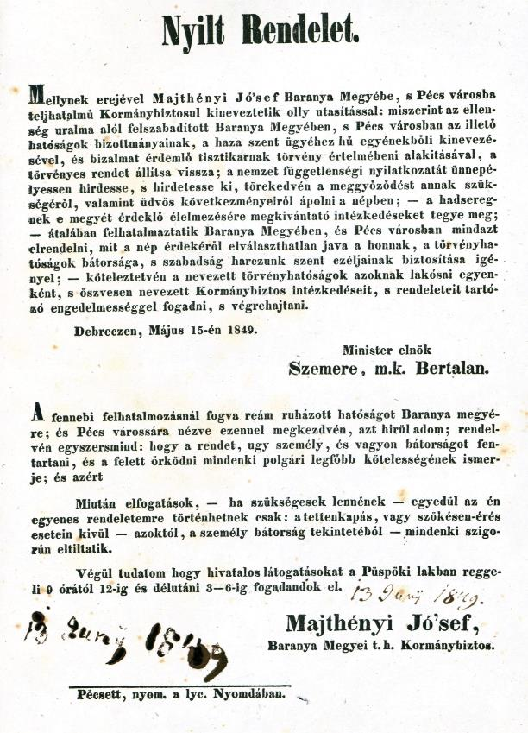

Szemere Bertalan: Nyilt Rendelet. Mellynek erejével Majthényi Jó'sef Baranya Megyébe, s Pécs városba tejhatalmú Kormánybiztosul kineveztetik. Pécsett, nyom. a lyc Nyomdában, 1849. PTE Egyetemi Könyvtár és Tudásközpont, Kis- és Aprónyomtatványtár. Sz.Y.I.15.7

Az események bemutatása

Kísérlet a város visszafoglalására

A tavaszi hadjárat során az ország nagy részéről kiszorították a császári csapatokat. A fő hadszíntér Magyarország Kápolnától Győrig terjedő középső sávja volt. Baranya megyében továbbra is császári csapatok állomásoztak. Pécsről június elején kivonult a császári haderő a dél-baranyai népfelkelés leverésére.
1849. június 11-én Majthényi József kormánybiztos a császári haderő távollétét kihasználva pár napra visszafoglalta a megye északi részét és Pécset. Nyílt rendelet című röpiratában közölte Szemere Bertalan rendeletét, saját nevében pedig az önbíráskodás ellen próbált fellépni.
Majthényi népfelkelést hirdetett, de a hatalmas, szervezetlen tömeg ellátását nem tudták megoldani. Stokucha császári őrnagy közeledésének hírérea Pécs védelmére összegyűlt vidékiek jelentős része elhagyta a várost. Június 15-én Borothacs. kir. őrnagy ágyúval lövette a várost, éslegyőzte a pécsi népfelkelőket.
Június 17-én Stokucha őrnagy „Bewohner Fünfkirchens! [Pécs lakosai!]” kezdetű röpiratában a város küldöttségének kérésére amnesztiát hirdetett a felkelésben résztvevőknek és elengedte a hadisarcot. Június 18-án a császári haderő visszatért a városba.
Június 24-én Stokucha őrnagy Pécs Városa Lakósaihoz című röpiratában ígéretet tett arra, hogy az elmenekült felkelők büntetlenül visszatérhetnek 16 személy kivételével, akiket név szerint is felsorolt. Végül gyengéd fenyegetéssel hívta fel lakosság figyelmét a rend és közbéke fenntartására.

Forrás

Szemere Bertalan: Nyilt Rendelet. Mellynek erejével MajthényiJó'sef Baranya Megyébe, s Pécs városba tejhatalmú Kormánybiztosul kineveztetik. Pécsett, nyom a lyc Nyomdában, 1849. PTE Egyetemi Könyvtár és Tudásközpont, Kis- és Aprónyomtatványtár. Sz.Y.I.15.7
Stokucha Marcus: Bewohner Fünfkirchens! [Pécs], [Lyceum Nyomda.], 1849. PTE Egyetemi Könyvtár és Tudásközpont, Kis- és Aprónyomtatványtár. Sz.Y.I.15.6
Stokucha Marcus: Pécs Városa Lakósaihoz […] a Pécsi közönségnek eltávozott tagjai 14 nap alatt minden bántalom nélkül visszatérhetnek = An dieBewohnerFünfkirchens […] alle jenen sobinnen 14 Tagensich in ihreHeimatverfügen, eineAmnestieangedeihenzulassen. Pécs, [Lyceum Nyomda], 1849. PTE Egyetemi Könyvtár és Tudásközpont, Kis- és Aprónyomtatványtár. Sz.Y.I.15.155

Irodalom

Nagy Imre Gábor – Ódor Imre – Radnóti Ilona (1998):Pécs – Baranya 1848–1849. Pécs, 1998.
Nagy Imre Gábor: Pécs szabad királyi város 1848 tavaszán. In: Baranya. Emlékszám az 1848—49-es forradalom tiszteletére. 1998–1999. XI-XII. évfolyam. Pécs, 1999.
Szüts Emil: Baranya megye 1848–49-ben. In: Szita László (szerk.): Baranyai helytörténetírás. A Baranya Megyei Levéltár évkönyve. Pécs, 1973.

Részlet Kelemen József naplójából

„12-a Junii […] A' Nép tömegestől egész a' Balukányig elejőkbe ment a' Magyaroknak, alig tudtak mozogni az utzákon a' sokaság miatt, 's egyre jöttek a' Magyarok. Délután jött be Báró Majthény, ki Mocsoládi birtokos volt, mint Kormány Biztos paraszt kocsin, szűrben! […]”
„15-a Junii Regvel 1/4 nyolczra megkondultak a' harangok, 's félrevert szomorú tompa hangjokkal hirdették: hogy jönnek a' Császáriak. […] Én áltánról néztem a' jövőket. Tizet ütött a' torony óra, mikor a’ kő hídhoz értek, és onnét kezdettek ágyúzni […].”
„Egy töltött golyó, bomba e? granat e? mit tudom én? a' város Templom melett esett le, 's elpattanván egy darabja az ablakon a' Templomba sodródott, ott két padot és egy képet meg is rongált; Ekkor én is az altánrol be mentem, és a' kertembe vonyodtam, később a' Bibliotheca mellett lévő Kánonok ház mellett több elszaggatott golyó darabokat találtunk; 's ekkor vettem észre hogy bizony a' veszedelemhez én is közel voltam.”
(Idézi Fényes 1973, 215–216.)

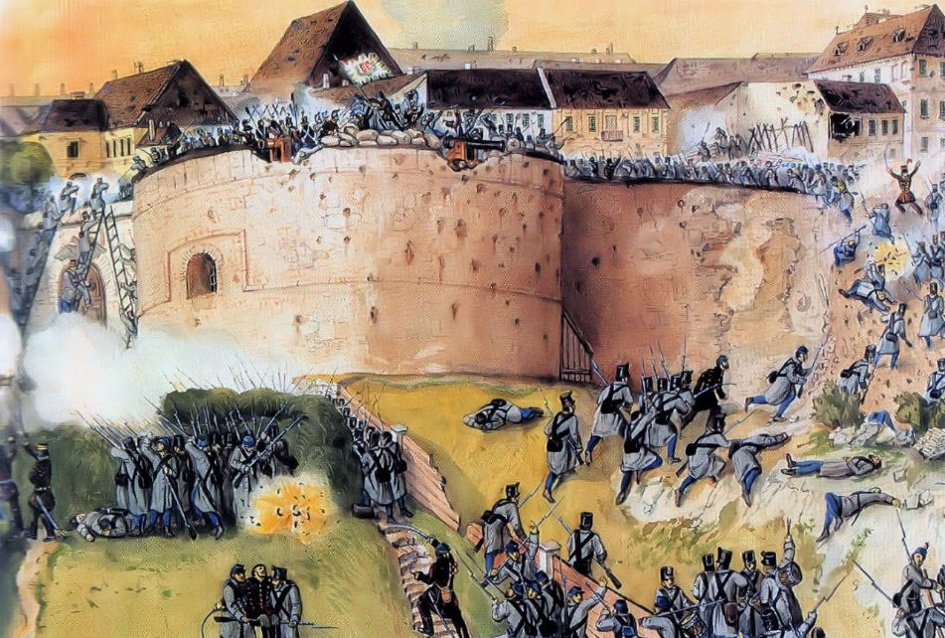
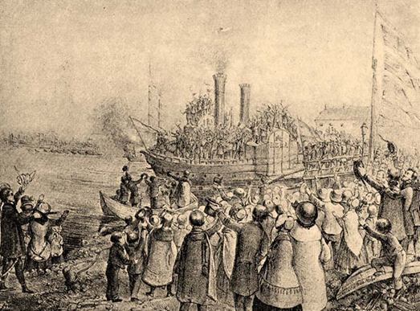
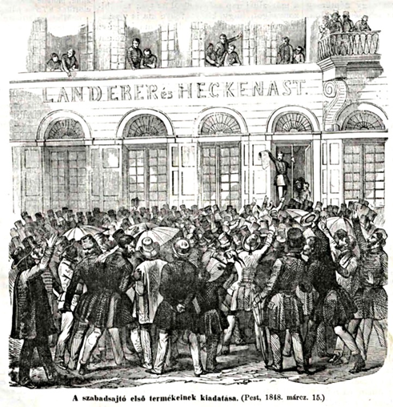
A magyar fősereg visszafoglalja a budai várat a császáriaktól. Than Mór festménye
Az országgyűlés küldöttségének elindulása Pozsonyból
A Vasárnapi Ujság illusztrációja
az 1868. március 15-én megjelent számában
Az országgyűlés küldöttségének elindulása Pozsonyból
A Vasárnapi Ujság illusztrációja
az 1868. március 15-én megjelent számában

Országos események

1849. február 26-27.
A döntetlenre végződő kápolnai csata.

1849. március. 4.
Az olmützi alkotmány kiadása.

1849. április. 01.
A tavaszi hadjárat megindulása.

1849. április. 14.
A Habsburg-ház trónfosztása.

1849. május. 2.
A Szemere-kormány megalakulása.

1849. május 21.
Buda visszafoglalása.

1849. június. 15.
Az orosz intervenció kezdete.

1849. június 29.
A vesztes győri csata után Szegedet jelölik ki a honvédsereg főerejének összpontosítására.

1849. július 13.
Az osztrák hadak bevonulása Budára.

1849. augusztus eleje
Harcok Arad és Temesvár térségében.

1849. augusztus. 13.
A világosi fegyverletétel.

Az országgyűlés küldöttségének elindulása Pozsonyból
A Vasárnapi Ujság illusztrációja
az 1868. március 15-én megjelent számában
Az országgyűlés küldöttségének elindulása Pozsonyból
A Vasárnapi Ujság illusztrációja
az 1868. március 15-én megjelent számában

PTE Egyetemi Könyvtár és Tudásközpont, Kis- és Aprónyomtatványtár anyagának jelentős részét Kelemen József (1790–1868) pécsi kanonok gyűjteménye adja. Az aprónyomtatványok gyűjtésén túl naplójában rögzítette az 1848/49-es pécsi eseményeket is, amely hasznos forrása a forradalom és szabadságharc pécsi történetének.
„Magyarok” alatt itt a forradalmat és szabadságharcot támogató embereket, illetve a magyar kormányhoz hű katonai erőket, a honvédséget és a különböző szabadcsapatokat kell érteni.

